ESCALA ASRS-18

TDAH

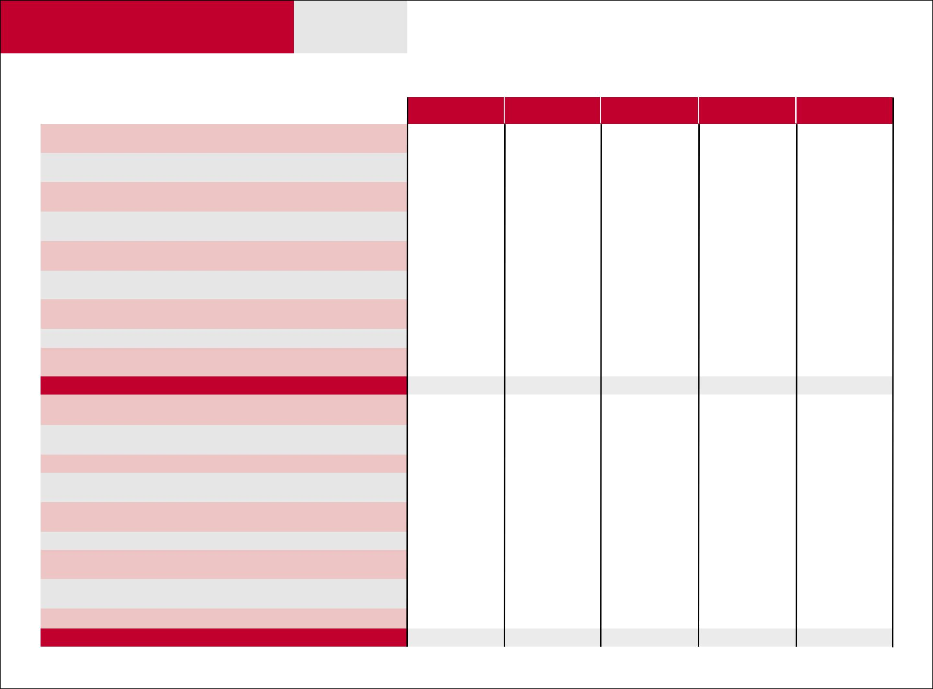  Escala ASRS-18 |  | TDAH | NOME:
 |  | TDAH | DATA: |  |  | DATA PRÓXIMA CONSULTA:
Por favor, responda as perguntas abaixo se auto-avaliando de acordo com os critérios do lado direito da página.
Após ler cada um dos ítens, circule o número que corresponde a como você se sentiu e se comportou nos últimos seis meses.
 |  |  | NUNCA |  | RARAMENTE |  | ALGUMAS | FREQUENTEMENTE |  |  | MUITO
 |  |  |  |  |  |  | VEZES |  |  |  | FREQUENTEMENTE
1. | Com que frequência você comete erros por falta de atenção quando tem de |  | 0 |  | 1 |  | 2 | 3 |  |  | 4
 | trabalhar num projeto chato ou difícil? |  | 0 |  |  |  | 2 |  |  |  | 4
2.Com que frequência você tem dificuldade para manter a atenção quando |  |  | 0 |  | 1 |  | 2 | 3 |  |  | 4
 | está fazendo um trabalho chato ou repetitivo? |  | 0 |  |  |  | 2 |  |  |  | 4
3.Com que frequência você tem dificuldade para se concentrar no que as |  |  | 0 |  | 1 |  | 2 | 3 |  |  | 4
 | pessoas dizem, mesmo quando elas estão falando diretamente com você? |  | 0 |  |  |  | 2 |  |  |  | 4
4.Com que frequência você deixa um projeto pela metade depois de já ter feito |  |  | 0 |  | 1 |  | 2 | 3 |  |  | 4
 | as partes mais difíceis? |  | 0 |  |  |  | 2 |  |  |  | 4
5.Com que frequência você tem dificuldade para fazer um trabalho que |  |  | 0 |  | 1 |  | 2 | 3 |  |  | 4
 | exige organização? |  | 0 |  |  |  | 2 |  |  |  | 4
6.Quando você precisa fazer algo que exige muita concentração, com que |  |  | 0 |  | 1 |  | 2 | 3 |  |  | 4
 | frequência você evita ou adia o início? |  | 0 |  |  |  | 2 |  |  |  | 4
7.Com que frequência você coloca as coisas fora do lugar ou tem dificuldade |  |  | 0 |  | 1 |  | 2 | 3 |  |  | 4
 | de encontrar as coisas em casa ou no trabalho? |  | 0 |  |  |  | 2 |  |  |  | 4
8.Com que frequência você se distrai com atividades ou barulho a sua volta? |  |  | 0 |  | 1 |  | 2 | 3 |  |  | 4
9.Com que frequência você tem dificuldade para lembrar de compromissos |  |  | 0 |  | 1 |  | 2 | 3 |  |  | 4
 | ou obrigações? |  | 0 |  |  |  | 2 |  |  |  | 4
 |  | PARTE A - TOTAL
1. | Com que frequência você fica se mexendo na cadeira ou balançando as mãos |  | 0 |  | 1 |  | 2 | 3 |  |  | 4
 | ou os pés quando precisa ficar sentado (a) por muito tempo? |  | 0 |  |  |  | 2 |  |  |  | 4
2. | Com que frequência você se levanta da cadeira em reuniões ou em outras |  | 0 |  | 1 |  | 2 | 3 |  |  | 4
 | situações onde deveria ficar sentado (a)? |  | 0 |  |  |  | 2 |  |  |  | 4
3. | Com que frequência você se sente inquieto (a) ou agitado (a)? |  | 0 |  | 1 |  | 2 | 3 |  |  | 4
4. | Com que frequência você tem dificuldade para sossegar e relaxar quando tem |  | 0 |  | 1 |  | 2 | 3 |  |  | 4
 | tempo livre para você? |  | 0 |  |  |  | 2 |  |  |  | 4
5. | Com que frequência você se sente ativo (a) demais e necessitando fazer |  | 0 |  | 1 |  | 2 | 3 |  |  | 4
 | coisas, como se estivesse “com um motor ligado”? |  | 0 |  |  |  | 2 |  |  |  | 4
6. | Com que frequência você se pega falando demais em situações sociais? |  | 0 |  | 1 |  | 2 | 3 |  |  | 4
7. | Quando você está conversando, com que frequência você se pega terminando |  | 0 |  | 1 |  | 2 | 3 |  |  | 4
 | as frases das pessoas antes delas? |  | 0 |  |  |  | 2 |  |  |  | 4
8. | Com que frequência você tem dificuldade para esperar nas situações onde |  | 0 |  | 1 |  | 2 | 3 |  |  | 4
 | cada um tem a sua vez? |  | 0 |  |  |  | 2 |  |  |  | 4
9. | Com que frequência você interrompe os outros quando eles estão ocupados? |  | 0 |  | 1 |  | 2 | 3 |  |  | 4
 |  | PARTE B - TOTAL

Adaptação transcultural para o português da escala Adult Self-Report Scale para avaliação do transtorno de déficit de atenção/hiperatividade (TDAH) em adultos. Rev. Psiq. Clin. 33 (4); 188-194, 2006.

